贵金属部提纯车间拟处理物品清单

1.通风系统：四套，含喷淋塔、风机、风管、风罩、风橱;(图1)
2.下水管路及其中淤泥；
3.废水中和池沉淀物；
4.阳离子交换树脂；（图2）
5.油水混合物：含硅油、磷酸三丁酯、盐酸、氯铂酸、氯铑酸等贵金属化合物；（图3）
6.氨沉淀渣及滤纸：主要成分为氯铂酸铵、氯铑酸铵等贵金属滤渣；（图4）
7.锌置换渣置换缸及废液；（图5）
8.废烧杯坩埚等容器；（图6）
9.pH试纸。（图7）

贵金属部
2025年10月22日

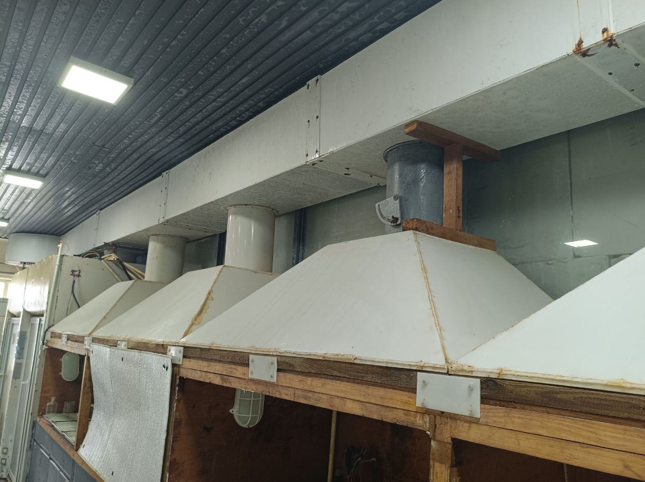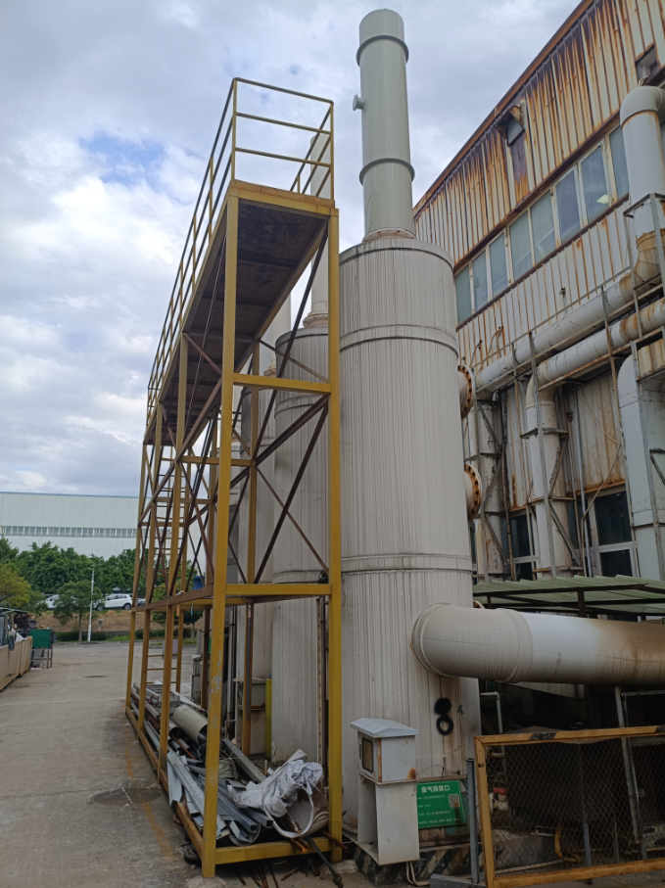
图1
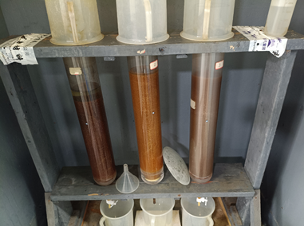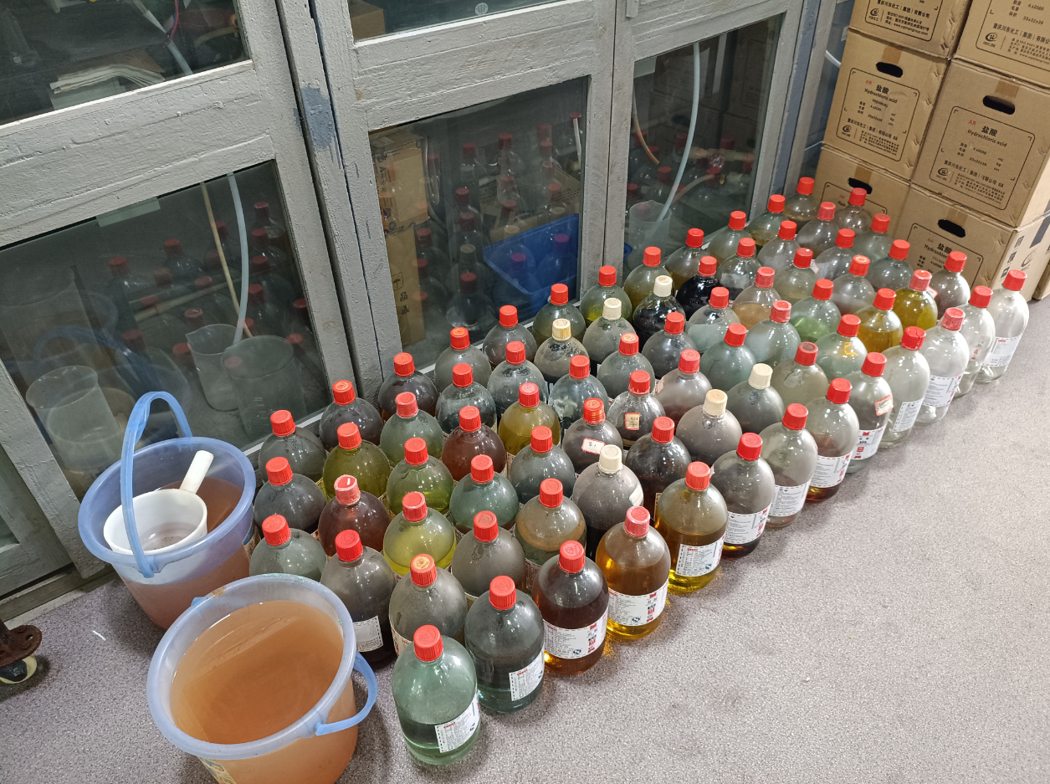
图2 图3
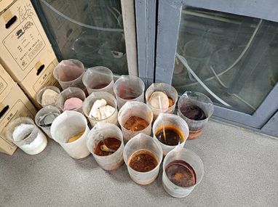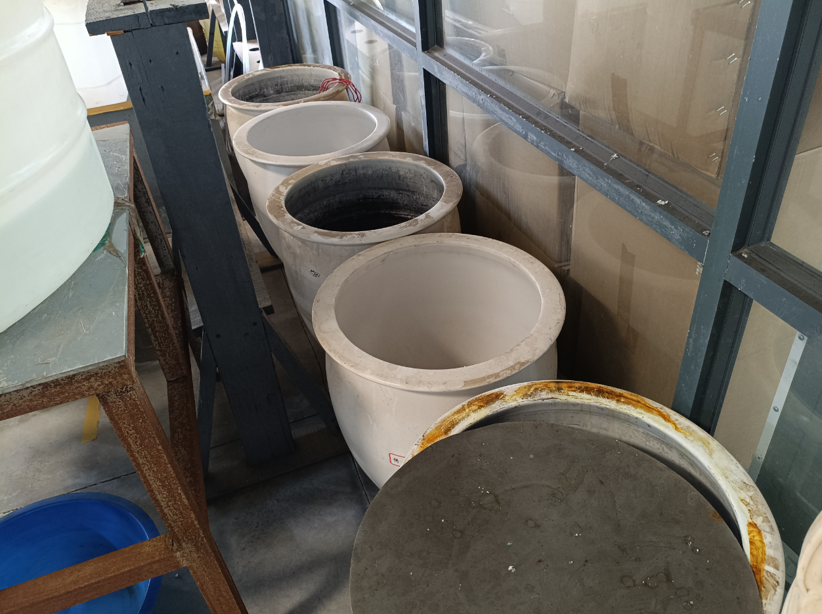
图4 图5
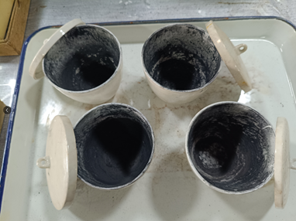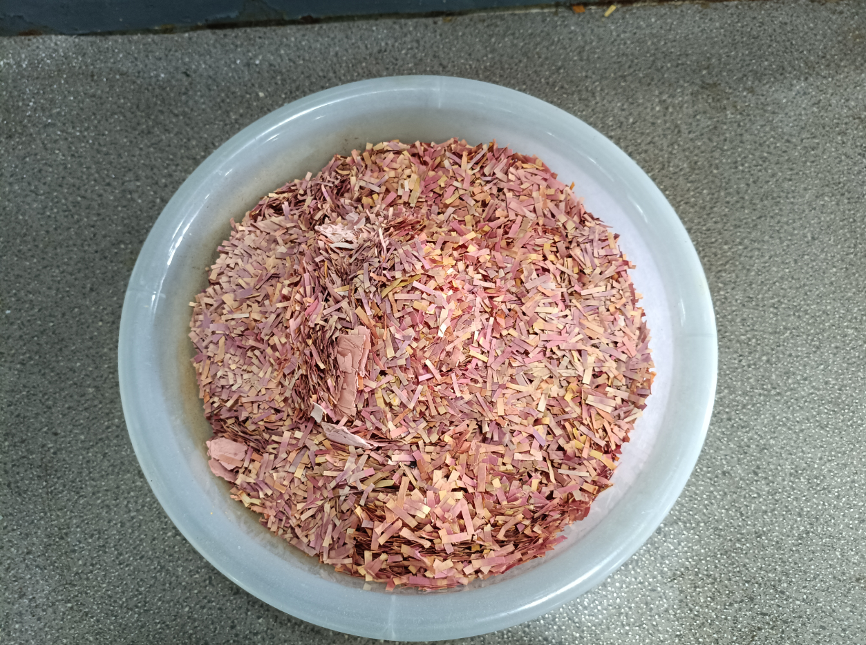
图6 图7

